**МІНІСТЕРСТВО ОСВІТИ І НАУКИ УКРАЇНИ**

**МОГИЛІВ-ПОДІЛЬСЬКИЙ ТЕХНОЛОГО-ЕКОНОМІЧНИЙ КОЛЕДЖ**

**ВІННИЦЬКОГО НАЦІОНАЛЬНОГО АГРАРНОГО УНІВЕРСИТЕТУ**

**СЦЕНАРІЙ УРОКУ ПАТРІОТИЗМУ**

**ПОКРОВА – СВЯТО КОЗАЦЬКЕ**

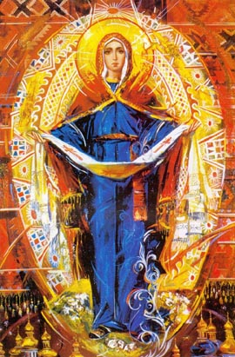

**2017**

**Автор:**

*Кордонська Альона Василівна* – спеціаліст вищої категорії, викладач-методист

**Рецензент:**

*Войцехівська Ірина Станіславівна* – заступник директора з виховної роботи, спеціаліст вищої категорії, викладач-методист

В даній методичній розробці представлено сценарій уроку патріотизму до Дня українського козацтва, який спрямований на виховання патріотизму та національної свідомості сучасної студентської молоді, яка повинна пам’ятати свою історію, розуміти сьогоднішній день і надіятись на краще майбутнє.

Матеріал може бути використаний кураторами та студентами при проведенні позааудиторних заходів.

Розглянуто та схвалено на

засіданні циклової комісії

суспільно-гуманітарних дисциплін

Протокол №12 від 25.04.2017р. Голова циклової комісії

__________ А.В. Кордонська

**ПОКРОВА – СВЯТО КОЗАЦЬКЕ**

**Мета:** ознайомити студентів зі святом Покрови, пробуджувати пізнавальні інтереси до історії української культури; сприяти примноженню родинних і національних традицій; виховувати любов та пошану до традицій українського народу, історії рідного краю, відомих історичних постатей.

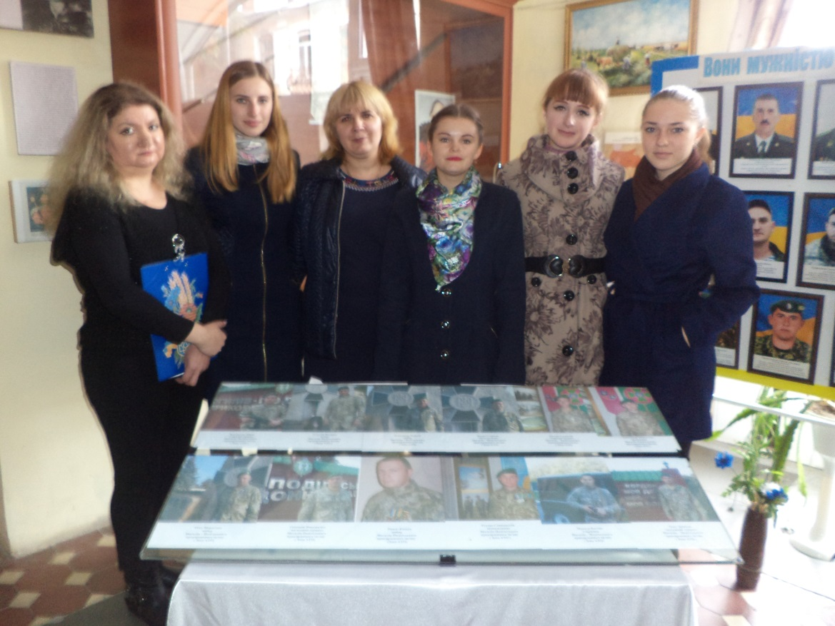

**ХІД ЗАХОДУ**

**Ведучий:**

Як відомо людина нерозривно пов’язана з минулим свого народу, його історією, і сьогодні ми перегорнемо одну із сторінок нашого славного минулого, проведемо один день на Запорізькій Січі й ближче познайомимося із життям та побутом українських козаків.

**Ведуча:**

З кожним днем зростає інтерес багатьох людей до нашої історії. Знання свого родоводу, історичних та культурних надбань предків необхідні не лише для піднесення національної гідності, а й для використання кращих традицій у сучасному нашому житті.

**Ведучий:**

Ми можемо пишатися тим, що Україна ніколи не поневолювала інші народи, а вміло захищала себе від ворогів. Був час, коли всю нашу землю загарбали й поділили між собою сусідні держави. Нестерпно було жити українському народу в неволі. І почав він утікати в пониззя Дніпра, за пороги, де були дикі степи. Втікачі називали себе козаками, тобто вільними людьми. На островах, що лежали посеред бистрої Дніпрової води, вони заснували Запорозьку Січ.

**Ведуча:**

Сьогодні великої ваги набуває відродження українського козацтва, бо це і відродження України. Указом Президента України 14 жовтня оголошено Днем українського козацтва. Таким чином, Покрова святкуватиметься в нас не тільки як народнорелігійне, а й національне свято. На Запоріжжі була церква святої Покрови, і запорозькі козаки вважали святу Покрову своєю покровителькою.

**Ведучий:**

Свято це вперше виникло в Греції. Коли на Константинополь напали вороги й узяли місто в облогу, мешканці зібралися в церкві, щоб вимолити Боже благословення. Опівночі над ними зненацька з’явилася Мати Божа і підняла над головами людей омофор – вишите церковне покривало. Це був своєрідний знак, який символізував перемогу. Звідси й пішла назва – Покрова.

Саме ця біла Покрова і стала своєрідним оберегом України.

**Читець 1:**

Україно, молюся за тебе,  
Як за матір гріховно-святу,  
За блакить твого вічного неба  
І за ниву твою золоту.

Україно, молюся за славу,  
За твою непокору століть,  
За столицю твою злотоглаву,  
Що по груди в каштанах стоїть.

Україно, молюся за мову,  
За божественну мову твою,  
І за вроду твою калинову,  
Від якої добріша стаю.

Україно, молюся за пам`ять  
Убієнних за волю синів  
І за тих, що у душах запалять  
Промінь правди, щоб край заяснів.

Україно, лише в милосерді  
Час єднання синів настає.  
Так, як душі є наші безсмертні,  
За безсмертя молюся твоє.

Отче наш, у Твоїм часоплині  
Все минає - ридай не ридай.  
Прости, Боже, гріхи Україні  
І надалі грішити не дай.

**Читець 2:**

Як приходить пресвітла Пречиста Шелестить позолочене листя. І пряде, і пряде без упину Срібний шовк – дорогу павутину. Усміхається сонце осіннє Мерехтить поміж листом проміння І летить понад стерні, над полем Павутиння ласкаве поволі. Як проходить пресвітла Пречиста, Горобина їй сипле намисто. Україною йде в кожну осінь З веретеном Предобра і досі.

**Читець 3:**

Покрова, Матінка Покрова, Ти вічна тиша вечорова. Ти ніжний, лагідний світанок. Кленового листка танок. Он там зоріє горобина. І величава Катерина Нам дорікає: «Діти,діти..» І куполами тихо світить Усі ми під твоїм покровом,- Свята земля. Свята основа. Хай буде радість. Буде свято. Бо ми живем, бо нас багато. Козацька слава не погасне. Як образ дорогий і ясний. Як ніжний. Лагідний світанок. Кленового листка танок. Як вічна тиша вечорова, - Покрова, Матінка Покрова.

**Читець 4:**

Вона усе на світі може – Поправить вчинки і слова. У ризи вдягне образ Божий, Догляне вольності права. Ізцілить рани і образи. Вдягне в золото ліси, Усе покриє, всіх розважить І сповнить – що б не покарав. Свята Покровонько, як мати, Ти нам дитинство зігрівай, І українську нашу хату. І наш веселий рідний край!

**Ведучий:**

В осінньому календарі українців день святої Покрови займає особливе місце.

**Ведуча:**

Жінки вважали празник Покрови своїм святом. З особливим нетерпінням його чекали заручені чи ті юнки, які сподівалися на сватів. Традиційно свататися можна було з Семена (14. IX), а справляти весілля від Покрови і до пилипівських заговин (27.XI). відтак до Покрови (14.Х) дівчата вивішували під стріхою червоні пучки перцю чи калини, обмазували коричневою глиною тильні стіни хат, щоб у такий спосіб оповісти - тут є відданиця.

**Ведучий:**

В народі існує безліч легенд про те, як ощедрює Покрова дівчат своєю ласкою. Вона милостива до тих, хто слухався й шанував батька-матір, переймав неньчину науку до праці, охайності, підтримував духовну і фізичну чистоту. Але Покрова була непоступливою, якщо юнка зневажала моральні звичаї, нехтувала традиційними законами суспільного життя, ці дохристиянські апокрифічні сюжети, що збереглися в народній пам'яті, позначені моралістичним і дидактичним характером, у них віддзеркалюють виховавчо-повчальні настанови до ідеалізованого образу жіночої статі як охоронниці родинного життя. Не випадково в українському побуті образ жінки завше посідав вагоме місце.

**Ведуча:**

З Покровом колись в Україні були пов'язані дівочі мрії і сподівання , бо вона покровителька жіночої, а більш всього дівочої долі. Дівки чекали сватів і молилися: «Свята мати Покровителько, накрий мою головоньку, хоч ганчіркою, аби не зістатися дівкою».

**Студентка:**

А мене моя бабуся навчила так молитися і приказувати:

Свята Покровонько,

Покрий мою головоньку

Оцею осінню.

Хоч і драною хустинкою,

Аби з хорошою дитинкою,

Щоб із сторони,

Щоб свекорко, як батенько,

До мене були,

Свекрівонька, як матінка,

Мене прийняли.

Щоб діверки та зовиці,

Мов братики і сестриці,

До мене були.

Щоб ділечко поробила,

Чужій сім ї угодила,

Всім мила була,

Не лаяна і не бита,

Нагодована і вкрита

Спатоньки лягла.

**Ведучий:**

Цього дня ми з вдячністю і вірою приймаємо заступництво і клопотання за нас перед Богом Пресвятої Діви Марії, згадуємо історичні події давнини і молимось за мирне небо сучасності.

**Ведуча:**

Окреслюючи перспективи майбутнього, ми повинні вдивлятись в минуле, черпати з нього той безцінний скарб, який не дасть загубити головне, розчинитися серед дрібних проблем.

**Читець 5:**

Вже стелить шляхом золота Покрова   
І губить срібну нитку павутин.   
Углиб віків вдивляюся я знову,  
У таїнство Гостомельських гостин.  
Важкі сади Покровським урожаєм,  
І щедре поле в плідності своїй.  
Гостей щораз село моє вітає   
У древньо-юній величі святій.  
Іду селом серед свічок кленових,  
Що так палають золотим вогнем.  
Молюся щиро Пресвятій Покрові,   
Хай рідний край бідою обмине.  
Нехай горять Гостомельські гостини  
Ще довгі сотні величальних літ.   
Хай у труді блаженному спочине  
Гостомель мій в Покровському брилі.

**Ведучий:**

Вороги української нації знали, що народ, в якого жива історична пам’ять, що не роби, а сконцентрована сукупність національного люду, котрий кожної вдачної історичної миті може прокинутися і болем пам’яті повторити сили і знову стати на свій захист.

**Ведуча:**

Могили... Скільки їх по безкрайніх просторах нашої України, по лісах, по лісових нетрях, по горах, іменних і безіменних, закинутих, забутих людьми і Богом.

**Читець 6:**

Пам’ятайте про тих, що безвісті пропали,

Пам’ятайте про тих, що не встали, як впали.

Пам’ятайте про тих, що згоріли як зорі,-

Такі чисті і чесні, як повітря прозоре.

Пам’ятайте про тих, що за правду повстали,

Пам’ятайте про тих, що лягли на заставах.

Пам’ятайте про тих, що стрибали під танки...

Є в місцях невідомих невідомі останки.

Є в лісах, є у горах, і є під горою –

Менше в світі могил, ніж безсмертних героїв.

Пам’ятайте про них і у праці, і в пісні –

Хай відомими стануть всі герої безвісні.

**Ведучий:**

Наша історія мала багато трагічних періодів, коли свобода і факт існування українського народу опинявся під загрозою.

**Ведуча:**

Але завжди в такі періоди найкращі сини і дочки країни ставали на захист своєї землі, своєї держави, своїх співвітчизників.

**Виступ гуртківців «Іван Гонта та Могилів-Подільщина».**

Ідуть роки, століття. Український народ не забуває своїх звитяжних сторінок, історичних діячів і народних героїв, що, не шкодуючи власного життя, йшли на смерть, на муки за народну волю, за його визволення. Славні герої народу завжди пробуджують його свідомість, закликають до здійснення того, за що боролись його предки.

Україна вправі пишатися подіями свого життя і своїми синами. Титан української думки Т. Г. Шевченко писав: «У подіях, подібних 1768 р., земляки мої не поступились першій – ліпшій європейській нації і навіть у 1768 році перещоголяли першу Французьку революцію».

Так, дійсно, XVIII сторіччя – це був час, коли:

Гомоніла Україна,

Довго гомоніла –

Довго, довго кров степами

Текла червоніла.

То був період так званих гайдамацьких рухів, коли Україна боролася за свою віру, державність. Кульмінаційним пунктом столітньої боротьби гайдамаків було повстання 1768 року «Коліївщина», яку яскраво описав Шевченко у своїй безсмертній поемі «Гайдамаки». Багато часу пройшло, коли та кров:

Текла, текла тай висохла,

Степи зеленіють,

Діди лежать, а над ними

Могили сивіють.

Але не всі ми добре знаємо своїх дідів і їх могили. Говорячи знову такими словами Шевченка:

А онуки?..

Багато їх – а хто може скаже,

Де Гонти могила –

Мученика праведного

Де похоронили?

Де Залізняк – душа щира,

Де одпочиває?

Гонта (один з ватажків Коліївщини) – це найяскравіший приклад ненависті українського народу до ворогів. На ньому польська шляхта найповніше показала свої варварські методи знущання. Не стерпів народ, піднявся на боротьбу. Запалала вся Правобережна Україна. В Гайдамацьких загонах знаходили собі притулок усі скривджені – всі, хто любив Україну. Загалом Гонта був із гайдамаками трохи більше місяця, але за цей час встиг стати головним героєм повстання. І залишився при цьому найтаємничішою і найменш вивченою постаттю. В серцях народу живуть імена Залізняка, Гонти, Бондаренка, Швачки та ін.

Ім’я Івана Гонти зв’язане з селом Серби (зараз Гонтівка поблизу Могилева – Подільського) нашої області, де він із сотнями товаришів був люто страчений.

Він був селянином. Народився у селі Росошка на Уманщині, яке належало Потоцькому. Служив у надвірній міліції у графа С.Потоцького. Завдяки своїм військовим здібностям Гонта вже у 1757 році стає сотником надвірних козаків. Губернатор Умані надав Гонті у володіння села Росошку і Орадівку.

Незважаючи на те, що Гонта посідав помітне місце у шляхетському оточенні, він залишився вірним своєму народові, його інтересам. Губернаторові довго доносили, що Гонта має зв’язки з гайдамаками, але він настільки обережно й розумно поводився, що губернатор не знайшов достатньо фактів для арешту. Але як тільки загін повстанців на чолі з Максимом Залізняком наблизився до Умані, щоб оволодіти цією опорною фортецею шляхетства, до нього зразу ж перейшла частина надвірної козацької міліції на чолі з сотником Гонтою.

«Я бачу, як Гонта по-приятельському вітається з начальником цього натовпу, цей начальник – Залізняк», – так з відчаєм вигукнув інженер укріплень уманських, що стежив у підзорну трубу. В червні 1768 року Залізняк і Гонта легко взяли Умань. Тут на раді Залізняк був приголошений гетьманом, а Гонта – уманським полковником. Ці обидва керівники стали діяльно працювати над тим, аби розширити розмах повстання і досягнути своєї мети.

Польща не в силах була впоратися з обуреним народом і втікала. Але тут на допомогу шляхті прийшов російський уряд. Катерина II на цей раз забула про те, що вона є захисницею православ’я. Пішла душити українців, аби зберегти своє і польське панування в Україні. На допомогу Польщі вона прислала військо з Новоросійської губернії, з Лівобережної й Правобережної України.

В Умань генерал Кречетніков послав полк донських козаків на чолі з полковником Гур’євим, який провокаційними методами схопив Гонту і Залізняка. Незабаром перед Гур’євим лежали більше 900 зв’язаних повстанців, в тому числі Гонта і Залізняк, котрим зразу ж дали по 300 палиць. Покриті язвами, вони лежали у ямі і тричі на день їх катували. Але потім Гонту ще з 846 гайдаками було передано на розправу польським панам: відвезено у Серби, де була головна воєнна квартира шляхти.

Глибокі ями у Сербах, сліди яких не можна й бачити досі, є свідками страшних часів ХVIII століття. Вони були наповнені міцно пов’язаними людьми, яких морили голодом і тьмою. Після знущань і страти вони наповнились трупами. Лежачих охороняла піша і кінна польська армія. Тут же скрізь були рясно розміщені шибениці, які ще до вироку військово-судової комісії підказували нещасним, що життя їх повисне там.

Посередині стояла найвища шибениця. Це вона була відведена для Гонти. Під лісом у розкішних палатах із зграєю чиновників розмістився сам ловчий коронний Браницький, що приїхав сюди спостерігати страту повстанців. Він влаштовував обіди й вечері, куди запрошував околишню шляхту. Більше двох тижнів розважались тут зойками, стогоном жертв.

За вироком суду 700 чоловік було повішено в різних селах південно-західного краю, а керівники за словами Браницького, підлягали «найжорстокішій страті для прикладу». Гонту – насамперед.

За постановою суду катування Гонти мусило відбуватися 14 днів. В перші 10 днів йому повинні були вирізувати щоденно по смузі шкіри, на 11 день відрубати обидві ноги, на 12-й обидві руки, на 13 – вирвати серце, на 14 – відрубати голову. Правда, страту було «пом’якшено», на третій день Гонті відрубали голову, а решту мордувань робили на трупі. Частини тіла Гонти прибили на шибеницях 14 міст України. У містечку Сербах, що поблизу Могилева-Подільського, інквізіційний трибунал, до складу якого входило три католицькі монахи та один ксьондз, після десятиденних тортур виніс вирок, аналогів котрому ми не знайдемо в історії світового судочинства. Страта Гонти повинна була тривати два тижні. Спочатку із жертви мали здирати пасма шкіри, потім відрубати ноги, руки, вирвати серце і витягти голову. Потім труп мали розрубати на 14 частин, які вивісити на майданах 14 міст Правобережної України. Однак катування припинили на третій день. Кажуть, тому, що він сміявся в обличчя своїм катам і сказав, що йому зовсім не боляче. За те голова великого сотника, прибита до брами Могилева-Подільського, ще довго лякала усіх, хто в’їжджав у місто.

Назва «Гонтівка» мало що скаже пересічному подорожньому. Мало хто з них проведе паралель зі знаменитим учасником Коліївщини. На честь бунтівного сотника цей населений пункт перейменували одразу після другої світової війни. Попередня ж його назва Серби йде ще від XV століття, коли вихідці з Балкан виявили тут серйозний опір завойовникам – туркам.

Гонта, як розповідають мемуари, йшов на страту і зносив усе спокійно, навіть жартував. Коли кат одрізав смугу шкіри і кров бризнула на обличчя, Гонта зовсім не зреагував, а коли відірвав ще одну, він уголос сказав: «Ось казали болітиме, а воно нітрохи не болить, так, наче воші кусають». З Гонти зняли 12 смужок шкіри. Останньої ночі перед стратою один з охоронців звернувся до Гонти: «Пане підполковнику, завтра все земне буде закінчено для вас: чи не найдете можливим залишити на згадку небагатому воякові, котрий є з вами при останніх ваших хвилинах?». «Охоче, – відповів Гонта, – нагадайте мені завтра, я вам подарую поясок». І наступного дня, як той нагадав, Гонта сказав: «Я не забув. Перша смуга шкіри, котру знімуть з мене, нехай служить вам поясом». У страшних муках скінчив Гонта життя у боротьбі за неньку-Україну. Ходили легенди, що через багато років пізніше було видно череп Гонти, прибитий до стовпа у Могилеві-Подільському.

Морем крові облилась тоді земля українська, добуваючи волю. Одна за одною заповнювались ями в Сербах і в м.Кодні трупами з відрубаними головами. А скільки калік з відрубаними ногами, руками випущено з-під колоди і кинуто плазувати у світ!

Нині на березі річки Лозової, де відрубували голови полоненим гайдамакам і скидали їх у ями, стоїть пам’ятник відважному сотнику Гонті. Сотні людей зустріли тут жахливу насильницьку смерть. Епізод страти коліїв зафіксовано у шкільному музеї – у невеликій діарамі. Сюди приїжджали польські кінодокументалісти, щоб зняти фільм про ці події. Але сцена страти у цю стрічку не увійшла, бо оператор сказав, що їм не вистачає світла. Хоча справжня причина, мабуть в іншому.

Нині там поле. Закутина переораної землі, обсаджена кущами й тополями. По-сільському: Дідизна, Гонтове поле, В’язниця, Іванове поле. Колись «на В’язниці» лежав камінь зі словом «Іван» і стояв хрест – могутній, як дуб.

Другу частину учасників Коліївщини стратили в м.Кодні біля Житомира. Розправою тут керував коронний обозний Стемпковський, який мав право меча від короля і намагався як повніше його використати. Без будь-якого суду й слідства водили українців на шибениці кати. Одних вішано, других порубано на шматки, інших покалічено. Кати, покриваючись потом, змінювали один одного. Тупились сокири, губився лік. Події у Сербах і Кодні довго навіть у селах лякали людей. Недаремно в народі ходило прислів’я, яким лаялись: «А бодай тебе Кодня не минула!»

Так шляхта розправилась з народом, який жадав самостійності. Але зламати дух волелюбного народу неможливо. Ім’я Гонти надихало народ на боротьбу. Воно пробуджувало в українців сміливість, відвагу. Довго ходили чутки про появу «Гонтиного сина» в повстаннях XIX століття.

Повстання 1768 року – остання велика хвиля селянсько-козацького руху, спрямована проти реставрації кріпосних відносин, посилення соціального національно-релігійного гніту. Однак боротьба гайдамаків продовжувалась і в наступні роки, хоч вже й не набирала таких масштабів.

У часи боротьби українського народу за волю і незалежність за зброю брали селяни Польщі і Росії, Білорусії і Молдавії. Вплив гайдамацького руху на антифеодальну боротьбу в сусідніх країнах незаперечний. А це дозволяє гайдамацький рух на Україні XVIII століття віднести до числа рухів, які мали міжнародний характер. Вони розчищали шлях для розвитку нових суспільних відносин, шлях до здобуття державності України.

**Читець 7:**

Я – українка! Цим пишаюсь.Я – українка навіки!

Бо пам’ять наша українська - це прадіди, діди, батьки.

Ти озирнись навколо себе на моря синь і неба вись- Ти теж такий же українець, про це подумай . Схаменись!

Це наше все: поля і гори, ліси, лани, уся земля. Ніхто нас більше не покорить, бо сила є твоя й моя. З колін, народе, підіймися і покажи, які ми є.

За правду Богу помолися і не віддай катам своє.

**Ведучий:**

Хотілося б, щоб кожен з вас поставив себе на місце тих хоробрих людей, які ціною свого життя захистили Батьківщину і тих, хто сьогодні захищає нашу незалежність.

**Ведуча:**

Щоб кожен з нас дав собі відповідь на питання: чи зміг би я?

**Ведучий:**

Взяти хоча б Революцію Гідності, річницю якої ми вшановували.

**Читець 8:**

Вставай Україно. Не можна дрімати Потрібно нам неньку свою захищати. До нас це робили славні діди,

А зараз нам її спасати від біди. Приклад маємо з кого ми брати, Історію нашу не можна сховати. Славетне козацтво і воїн УПА. Не пожаліли для нас свого життя. Студенти під Крутами – славні герої, Не думали про себе , бажали лиш волі. Писати історію настав наш час, Щоб пам’ятали внуки про нас. Для них повинні здобути ми волю, Щоб більше не брали до рук вони зброю.

**Ведуча:**

Ніхто б не подумав, що на рідній українській землі в ХХІ сторіччі лунатимуть постріли, убиватимуть людей

**Ведучий:**

Нині знову прийшов цей час – час вибору між свободою та рабством, світлим майбутнім та темним минулим, справедливістю та тиранією.

**Читець 9:**

І, знову кров!.. Червона кров!.. На вулицях і стінах.. Тече по лицях молодих – Це кров за Україну! О, Боже зглянься на нас з небес, На нашу батьківщину. І захисти ти наш народ Від ворога- руїни. А люди – просим вас тепер: Не встаньте на коліна! І йдіть боротись у ряди – «За волю України!»

**Читець 10:**

Село заснуло. Лише мати Вже котру нічку не засне: Нема, нема її солдата.. А може, все-таки прийде?! Об шибку стукне, як бувало, А потім ступить на поріг. «Пробач, рідненька моя мамо. Що я заплутавсь між доріг. Дівчата, хитрі, заманили, Я ж наречену вибирав, Щоб ти невісточці раділа. Онуків бог подарував..» Зітхнула ненька. Враз згадала Синочка свого у труні. Дорогу, встелену квітками.- Упав в Донбасі на війні І знову сльози на подушку Дощем печалі полились; Рука суха, мов гілля грушки, Безсило звісилась у низ. Так задрімала сива жінка. А в мозку спалахом: « АТО!» Зірвалася, мов юна. гінко, - Світанок стука у вікно…

**Читець 11:**

Похилилась матінка старенька Над синочком вбитим у бою. З нею тужить Україна - ненька, Висловивши вдячність їй свою. Це ж вона навчила свого сина Рідний край любити над усе. Хоч тепер в труні її дитина, І ніщо синочка не спасе. Хоч і рветься серце у матусі, Та нехай не буде каяття! Син взяв приклад із Христа Ісуса - За народ віддав своє життя. Не злякався вироку недолі, А своєю смертю смерть зборов. В чашу краю влив краплину волі І святу оновлену любов. Тож за все свята моя Держава До голівки сина хилить стяг. А від нас хай буде вічна слава! Слава, що нас кличе до звитяг

**Ведуча:**

Патріотизм, героїзм нашого народу у всі часи був прикладом для наслідування.

**Ведучий:**

Патріотизм, героїзм нашого народу і сьогодні залишається прикладом для майбутніх поколінь.

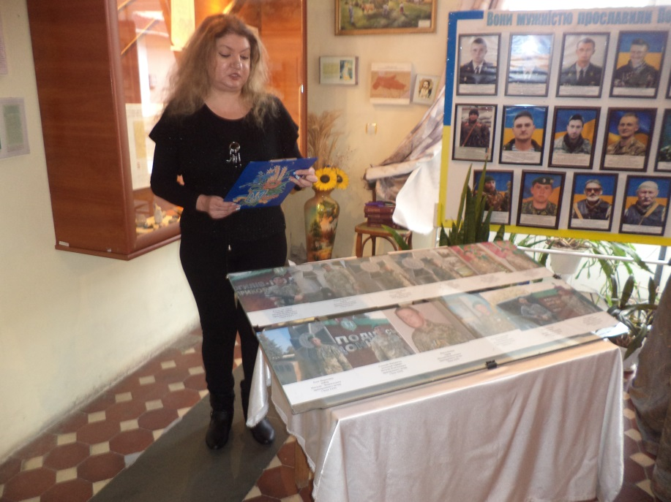

**Виступ молодшого наукового співробітника Руссу А.В. про визвольну боротьбу українського народу в Могилеві-Подільському.**

**Ведуча:**

Окреслюючи перспективи майбутнього, ми повинні вдивлятись в минуле, черпати з нього той безцінний скарб, який не дасть загубити головне, розчинитися серед дрібних проблем.

**Ведучий:**

Тож не дамо загинути, зів'янути, піти в небуття традиціям нашого народу!

**Ведуча:**

Збережемо! Піднімемо! Відродимо!

**Ведучий:**

Хай в цьому нам допоможе Господь Бог і Пречиста Діва Марія!

**Ведучі разом:**

Слава Україні!

**РЕЦЕНЗІЯ**

**на сценарій уроку патріотизму**

викладача Кордонської А.В.

Могилів-Подільського технолого-економічного коледжу

Вінницького національного аграрного університету

на тему:

***«Покрова – свято козацьке»***

14 жовтня щорічно відзначається День українського козацтва. Козацтву належить особливе місце в історії України та в історичній пам'яті українського народу. Саме воно було тією силою, яка активно впливала на історію України XVII – XVIII століття.

Сценарій уроку патріотизму до Дня українського козацтва «Покрова – свято козацьке», розроблений викладачем Кордонською А.В., відповідає методичним вимогам щодо розробки сценаріїв виховних заходів і спрямований на виховання патріотизму та національної свідомості сучасної студентської молоді, яка повинна пам’ятати свою історію, розуміти сьогоднішній день і надіятись на краще майбутнє.

Автором підібрано багато цікавого матеріалу про про історію свята Покрови Пресвятої Богородиці –  Покровительки українського козацтва, про постать уманського сотника Івана Гонту, як керівника українського гайдамацького руху, одного з ватажків  Коліївщини та показали його зв'язок з Могилів-Подільщиною. Молодший науковий співробітник Руссу А.В. провела цікаву тематичну лекцію про визвольну боротьбу українського народу в Могилеві-Подільському.

Методичну розробку виховного заходу можна використати при проведенні виховних годин.

**Рецензент** **І.С. Войцехівська**